Министерство образования Новосибирской области ГБПОУ НСО «Новосибирский авиационный технический колледж им. Б.С. Галущака»

Проект
Тема: “Интернет магазин”
Учебная дисциплина:

Работу выполнила
Студентка группы
ПР-24.106 Вардугина П.А.

Новосибирск
2023
Содержание

1. Описание предметной области 3
2. Диаграмма прецедентов 5
3. Словарь данных 6
4. Схема базы данных, структура базы данных, запросы 18
4.1 Схема базы данных 18
4.2 Структура базы данных 19
4.3 Запросы 19
5. Макет 27
6. Спецификации прецедентов 28

Описание предметной области
Электронная коммерция (интернет-торговля) представляет собой один из наиболее быстрорастущих сегментов мировой экономики. По данным на 2025–2026 годы, более 70% городского населения совершает покупки онлайн. Интернет-магазины решают проблему экономии времени, расширения выбора, включая товары, отсутствующие в локальных магазинах, обеспечивают прозрачное сравнение цен и предоставляют доступ к отзывам других покупателей.
Целевая аудитория разрабатываемого интернет-магазина распределяется по полу примерно поровну: 45% мужчин и 55% женщин. Возрастная категория пользователей составляет от 18 до 55 лет. Уровень дохода - средний и выше среднего, что соответствует активным покупателям электроники, одежды, книг и бытовой техники. Территориально проект ориентирован на города с населением более ста тысяч человек, при этом предусмотрена возможность доставки по всей стране. По психологическому профилю клиенты ценят удобство, быстрый поиск, наличие гарантий и отзывов других покупателей. Основные потребности аудитории заключаются в приобретении товаров без очередей, с доставкой на дом и по наилучшей цене.
Разрабатываемый интернет-магазин решает несколько ключевых проблем потребителя. Во-первых, устраняется отсутствие возможности быстро сравнить товары из разных категорий. Во-вторых, снижается риск покупки некачественного товара за счет внедрения системы отзывов с предмодерацией. В-третьих, решается проблема непрозрачности итоговой цены благодаря автоматическому расчету скидок и стоимости доставки. В-четвертых, функция истории заказов позволяет легко повторить понравившуюся покупку, что особенно важно для забывчивых клиентов.
Ключевыми отличительными чертами продукта являются следующие. Двухуровневая каталогизация обеспечивает удобную навигацию по товарам. Гибкие акции позволяют одному товару одновременно быть новинкой, хитом продаж и участвовать в распродаже со скидкой. Предмодерация отзывов защищает площадку от фейковых сообщений и повышает доверие пользователей. Расчет скидки по формуле, а не фиксированным процентом (например, чем больше товаров в корзине, тем выше скидка), делает систему более гибкой и привлекательной для покупателей.
Типичная сессия пользователя в интернет-магазине занимает от пяти до двадцати минут и включает поиск, сравнение товаров и добавление их в корзину. Активные пользователи заходят на сайт два-три раза в неделю. Пик нагрузки на систему приходится на вечернее время в будние дни и на выходные.
Разрабатываемая информационная система позволит автоматизировать ключевые бизнес-процессы розничной онлайн-торговли, включая управление каталогом, корзиной, заказами, скидками и отзывами. Система обладает масштабируемой архитектурой и готова к интеграции с различными платежными шлюзами, что делает её конкурентоспособной на современном рынке электронной коммерции.

Диаграмма прецедентов

Диаграмма прецедентов изображена на рисунке 1.
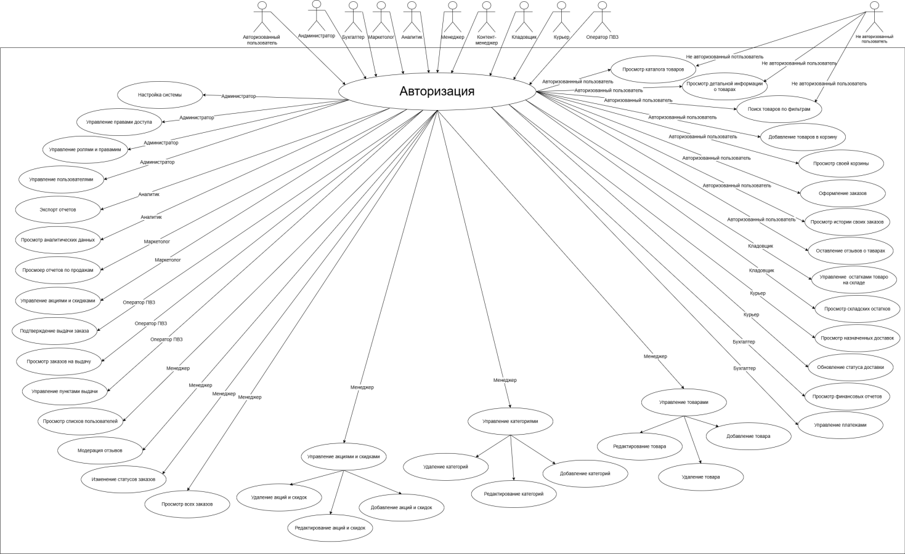

Рисунок 1 – Диаграмма прецедентов

Словарь данных
Словарь данных представлен в таблицах 1-31.
Таблица 1 - countries (Страны)
Поле | Тип | Ограничение | Описание
Id | Serial | Primary key | Уникальный идентификатор страны
Name | Varchar(100) | Not null, unique | Наименование страны
Iso_code | Varchar(3) | Not null, unique | Двух/трёхбуквенный код страны по iso
Таблица 2 - regions (Регионы/Области)
Поле | Тип | Ограничение | Описание
Id | Serial | Primary key | Уникальный идентификатор региона
Country_id | Integer | Not null, foreign key → countries(id) | Ссылка на страну
Name | Varchar(150) | Not null | Наименование региона
Region_type | Varchar(50) | - | Тип региона
Таблица 3 - cities (Города)
Поле | Тип | Ограничение | Описание
Id | Serial | Primary key | Уникальный идентификатор города
Region_id | Integer | Not null, foreign key → regions(id) | Ссылка на регион
Name | Varchar(150) | Not null | Наименование города
City_type | Varchar(50) | Default 'город' | Тип населённого пункта
Postal_code | Varchar(10) | - | Почтовый индекс города
Таблица 4 - streets (Улицы)
Поле | Тип | Ограничение | Описание
Id | Serial | Primary key | Уникальный идентификатор улицы
City_id | Integer | Not null, foreign key → cities(id) | Ссылка на город
Name | Varchar(150) | Not null | Наименование улицы
Таблица 5 - addresses (Адреса)
Поле | Тип | Ограничение | Описание
Id | Serial | Primary key | Уникальный идентификатор адреса
City_id | Integer | Not null, foreign key → cities(id) | Ссылка на город
Street_id | Integer | Not null, foreign key → streets(id) | Ссылка на улицу
House_number | Varchar(20) | Not null | Номер дома
Apartment | Varchar(10) | - | Номер квартиры/офиса
Building | Varchar(10) | - | Корпус/строение
Entrance | Varchar(10) | - | Номер подъезда
Floor | Varchar(10) | - | Этаж
Intercom_code | Varchar(20) | - | Код домофона
Comment | Text | - | Дополнительные комментарии к адресу
Таблица 6 - user_roles (Роли пользователей)
Поле | Тип | Ограничение | Описание
Id | Serial | Primary key | Уникальный идентификатор роли
Role_name | Varchar(50) | Not null, unique | Наименование роли
Таблица 7 - users (Пользователи)
Поле | Тип | Ограничение | Описание
Id | Serial | Primary key | Уникальный идентификатор пользователя
Email | Varchar(100) | Not null, unique | Электронная почта
Password_hash | Varchar(255) | Not null | Хеш пароля пользователя
Surname | Varchar(150) | Not null | Фамилия пользователя
Name | Varchar(150) | Not null | Имя пользователя
Patronymic | Varchar(150) | - | Отчество пользователя
Phone | Varchar(20) | - | Номер телефона
Role_id | Integer | Not null, default 1, foreign key → user_roles(id) | Ссылка на роль пользователя
Created_at | Timestamp | Default current_timestamp | Дата и время регистрации
Таблица 8 - categories (Категории товаров)
Поле | Тип | Ограничение | Описание
Id | Serial | Primary key | Уникальный идентификатор категории
Name | Varchar(100) | Not null | Наименование категории (например, "Электроника")
Parent_id | Integer | Foreign key → categories(id) | Ссылка на родительскую категорию (для двухуровневой иерархии)
Level | Integer | Check (level in (1,2)) | Уровень категории

Таблица 9 - products (Товары)
Поле | Тип | Ограничение | Описание
Id | Serial | Primary key | Уникальный идентификатор товара
Sku | Varchar(50) | Not null, unique | Артикул товара (уникальный идентификатор)
Name | Varchar(200) | Not null | Наименование товара
Description | Text | - | Текстовое описание товара
Base_price | Decimal(12,2) | Not null | Базовая цена товара без учёта скидок
Stock_quantity | Integer | Not null, default 0 | Количество товара на складе
Is_hit | Boolean | Default false | Признак "Хит продаж"
Is_new | Boolean | Default false | Признак "Новинка"
is_on_sale | Boolean | - | Флаг «Участвует в распродаже»
Category_id | Integer | Not null, foreign key → categories(id) | Ссылка на категорию товара
Created_at | Timestamp | Default current_timestamp | Дата и время добавления товара
Таблица 10 - product_attributes (Характеристики товаров)
Поле | Тип | Ограничение | Описание
Id | Serial | Primary key | Уникальный идентификатор характеристики
Attr_name | Varchar(100) | Not null | Наименование характеристики
Category_id | Integer | Foreign key → categories(id) | Ссылка на категорию

Таблица 11 - product_attribute_values (Значения характеристик)
Поле | Тип | Ограничение | Описание
Id | Serial | Primary key | Уникальный идентификатор значения
Product_id | Integer | Foreign key → products(id) on delete cascade | Ссылка на товар
Attribute_id | Integer | Foreign key → product_attributes(id) | Ссылка на характеристику
Attr_value | Text | Not null | Значение характеристики
Таблица 12 - product_images (Изображения товаров)
Поле | Тип | Ограничение | Описание
Id | Serial | Primary key | Уникальный идентификатор изображения
Product_id | Integer | Foreign key → products(id) on delete cascade | Ссылка на товар
Image_url | Text | Not null | Url-адрес изображения
Is_primary | Boolean | Default false | Признак основного изображения
Таблица 13 - discount_types (Типы скидок)
Поле | Тип | Ограничение | Описание
Id | Serial | Primary key | Уникальный идентификатор типа скидки
Type_name | Varchar(20) | Not null, unique | Наименование типа
Таблица 14 - discounts (Скидки)
Поле | Тип | Ограничение | Описание
Id | Serial | Primary key | Уникальный идентификатор скидки
Name | Varchar(100) | - | Наименование скидки
Discount_type_id | Integer | Not null, foreign key → discount_types(id) | Ссылка на тип скидки
Percent_value | Decimal(5,2) | - | Процент скидки
Formula_expression | Text | - | Текст формулы
Таблица 15 - promotions (Акции)
Поле | Тип | Ограничение | Описание
Id | Serial | Primary key | Уникальный идентификатор акции
Promo_number | Varchar(20) | Not null, unique | Уникальный номер акции
Name | Varchar(150) | - | Наименование акции
Start_date | Date | Not null | Дата начала акции
End_date | Date | Not null | Дата окончания акции
Discount_id | Integer | Foreign key → discounts(id) | Ссылка на скидку
Таблица 16 - product_promotions (Связь товаров с акциями)
Поле | Тип | Ограничение | Описание
Product_id | Integer | Primary key, foreign key → products(id) | Ссылка на товар
Promotion_id | Integer | Primary key, foreign key → promotions(id) | Ссылка на акцию
Таблица 17 - cart_statuses (Статусы корзины)
Поле | Тип | Ограничение | Описание
Id | integer | Primary key | Уникальный идентификатор корзины
Name_status | Varchar | - | Название статуса
Таблица 18 - carts (Корзины)
Поле | Тип | Ограничение | Описание
Id | Serial | Primary key | Уникальный идентификатор корзины
User_id | Integer | Unique, foreign key → users(id) on delete cascade | Ссылка на пользователя
Created_at | Timestamp | Default current_timestamp | Дата и время создания корзины
Updated_at | Timestamp | Default current_timestamp | Дата и время последнего обновления корзины
status_id | integer | FK → cart_statuses.id | Ссылка на статус
Таблица 19 - cart_items_status (Статусы позиций в корзине)
Поле | Тип | Ограничение | Описание
Id | integer | Primary key | Уникальный идентификатор записи
name_status_item | varchar | - | Название статуса
Таблица 20 - cart_items (Товары в корзине)
Поле | Тип | Ограничение | Описание
Id | Serial | Primary key | Уникальный идентификатор записи
Cart_id | Integer | Foreign key → carts(id) on delete cascade | Ссылка на корзину
Product_id | Integer | Foreign key → products(id) | Ссылка на товар
Quantity | Integer | Not null, check (quantity > 0) | Количество товара в корзине
status_id | integer | FK → cart_items_status.id | Ссылка на статус
Таблица 21 - order_statuses (Статусы заказов)
Поле | Тип | Ограничение | Описание
Id | Serial | Primary key | Уникальный идентификатор статуса
Status_name | Varchar(50) | Not null, unique | Наименование статуса
Таблица 22 - orders (Заказы)
Поле | Тип | Ограничение | Описание
Id | Serial | Primary key | Уникальный идентификатор заказа
User_id | Integer | Foreign key → users(id) | Ссылка на пользователя
Order_date | Timestamp | Default current_timestamp | Дата и время оформления заказа
Delivery_method_id | Integer | Foreign key → delivery_methods(id) | Ссылка на способ доставки
Payment_method_id | Integer | Foreign key → payment_methods(id) | Ссылка на способ оплаты
Address_id | Integer | Foreign key → addresses(id) | Ссылка на адрес доставки
Status_id | Integer | Not null, foreign key → order_statuses(id) | Ссылка на статус заказа
Total_amount | Decimal(12,2) | Not null | Общая сумма заказа
Discount_applied | Decimal(12,2) | Default 0 | Применённая скидка
cart_id | integer | FK → carts.id | Ссылка на корзины
Таблица 23 - order_items (Товары в заказе)
Поле | Тип | Ограничение | Описание
Id | Serial | Primary key | Уникальный идентификатор записи
Order_id | Integer | Foreign key → orders(id) on delete cascade | Ссылка на заказ
Product_id | Integer | Foreign key → products(id) | Ссылка на товар
Quantity | Integer | Not null | Количество товара в заказе
Price_at_moment | Decimal(12,2) | Not null | Цена товара на момент покупки
Таблица 24 - delivery_methods (Способы доставки)
Поле | Тип | Ограничение | Описание
Id | Serial | Primary key | Уникальный идентификатор способа доставки
Name | Varchar(100) | Not null | Наименование способа доставки
Price | Decimal(10,2) | Not null, default 0 | Стоимость доставки
Таблица 25 - deliveries (Курьерские доставки)
Поле | Тип | Ограничение | Описание
Id | Serial | Primary key | Уникальный идентификатор доставки
Order_id | Integer | Unique, foreign key → orders(id) on delete cascade | Ссылка на заказ
Address_id | Integer | Not null, foreign key → addresses(id) | Ссылка на адрес доставки
delivery_method_id | integer | FK → delivery_methods.id | Ссылка на метод доставки
Scheduled_date | Date | - | Планируемая дата доставки
Scheduled_time | Time | - | Планируемое время доставки
Delivered_at | Timestamp | - | Фактическая дата и время доставки
Courier_comment | Text | - | Комментарий курьера
Таблица 26 - payment_methods (Способы оплаты)
Поле | Тип | Ограничение | Описание
Id | Serial | Primary key | Уникальный идентификатор способа оплаты
Name | Varchar(100) | Not null | Наименование способа оплаты
Is_online | Boolean | Default true | Признак онлайн-оплаты
Таблица 27 - pickup_statuses (Статусы выдачи в ПВЗ)
Поле | Тип | Ограничение | Описание
Id | Serial | Primary key | Уникальный идентификатор статуса
Status_name | Varchar(50) | Not null, unique | Наименование статуса
Description | Text | - | Описание статуса
Таблица 28 - pickup_points (Пункты выдачи заказов)
Поле | Тип | Ограничение | Описание
Id | Serial | Primary key | Уникальный идентификатор пункта выдачи
Name | Varchar(150) | Not null | Наименование пункта выдачи
Address_id | Integer | Not null, foreign key → addresses(id) | Ссылка на адрес пункта выдачи
Phone | Varchar(20) | - | Контактный телефон
Working_hours | Varchar(100) | - | Часы работы
Is_active | Boolean | Default true | Признак активности
Created_at | Timestamp | Default current_timestamp | Дата создания
Таблица 29 - pickup_point_staff (Сотрудники пунктов выдачи)
Поле | Тип | Ограничение | Описание
Id | Serial | Primary key | Уникальный идентификатор записи
User_id | Integer | Not null, foreign key → users(id) on delete cascade | Ссылка на пользователя
Pickup_point_id | Integer | Not null, foreign key → pickup_points(id) on delete cascade | Ссылка на пункт выдачи
Is_manager | Boolean | Default false | Признак руководителя/старшего смены
Hired_at | Timestamp | Default current_timestamp | Дата найма
Таблица 30 - pickup_operations (Операции выдачи в ПВЗ)
Поле | Тип | Ограничение | Описание
Id | Serial | Primary key | Уникальный идентификатор операции
Order_id | Integer | Not null, foreign key → orders(id) on delete cascade | Ссылка на заказ
Pickup_point_id | Integer | Not null, foreign key → pickup_points(id) | Ссылка на пункт выдачи
Staff_user_id | Integer | Not null, foreign key → users(id) | Ссылка на сотрудника, выдавшего заказ
Status_id | Integer | Not null, foreign key → pickup_statuses(id) | Ссылка на статус выдачи
Pickup_date | Timestamp | Default current_timestamp | Дата и время операции
Comment | Text | - | Комментарий
Таблица 31 - reviews (Отзывы)
Поле | Тип | Ограничение | Описание
Id | Serial | Primary key | Уникальный идентификатор отзыва
User_id | Integer | Foreign key → users(id) | Ссылка на пользователя
Product_id | Integer | Foreign key → products(id) | Ссылка на товар
Rating | Integer | Check (rating between 1 and 5) | Оценка
Comment | Text | - | Текст отзыва
Is_moderated | Boolean | Default false | Признак прохождения модерации
Is_approved | Boolean | Default false | Признак одобрения отзыва
Created_at | Timestamp | Default current_timestamp | Дата и время создания

Схема базы данных, структура базы данных, запросы

Схема базы данных
Схема базы данных представлена на рисунке 2.
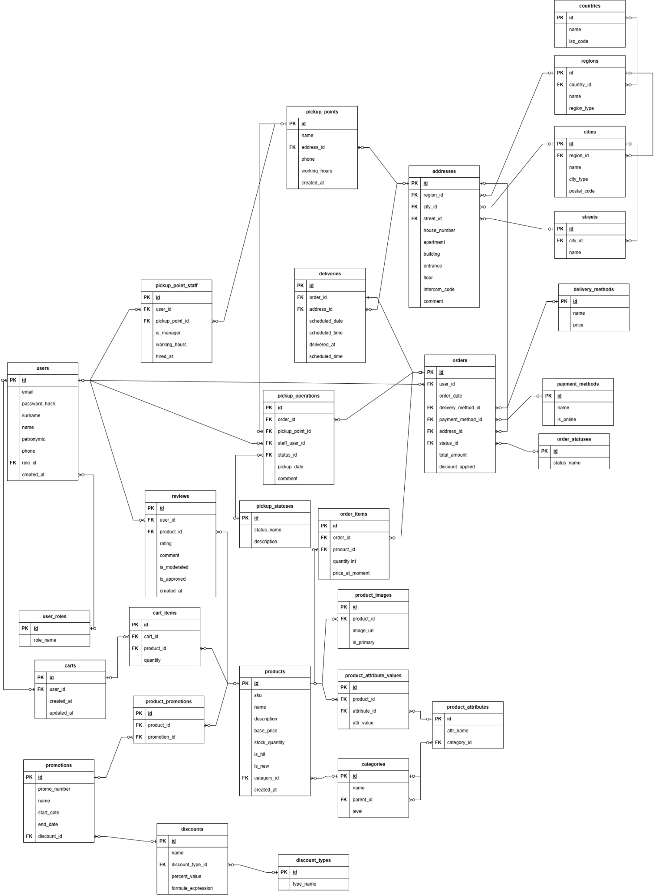
Рисунок 2 – Схема базы данных

Структура базы данных
Структура базы данных представлена на рисунке 3.
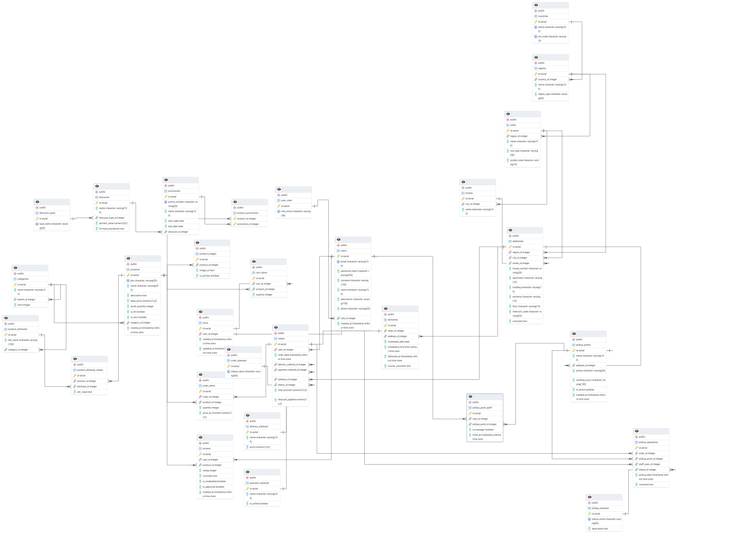
Рисунок 3 – Структура базы данных

4.3 Запросы
- Сформировать запросы, которые бы позволили пользователю сориентироваться в ассортименте и найти нужный товар или услугу (использовать фильтры: по категории, по названию, по цене, по артикулу). Запросы по фильтрам изображены на рисунках 4-8.
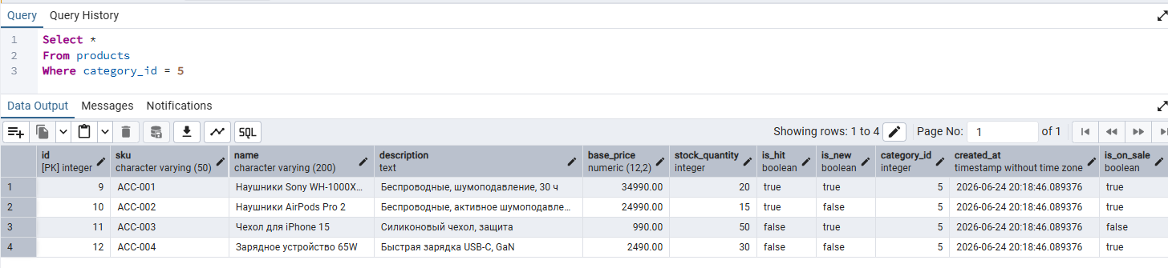
Рисунок 4 – По категории
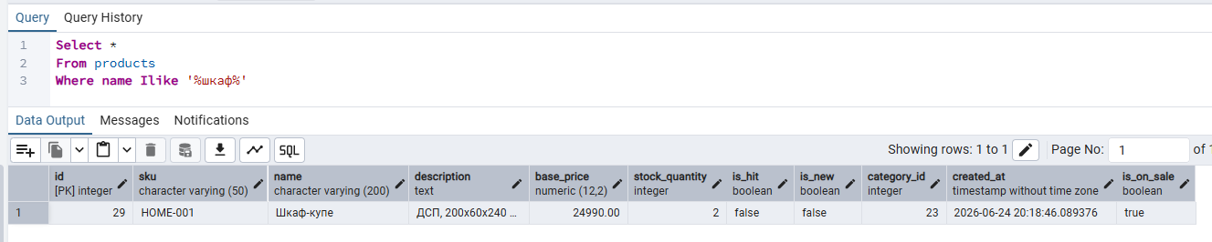
Рисунок 5 – По названию
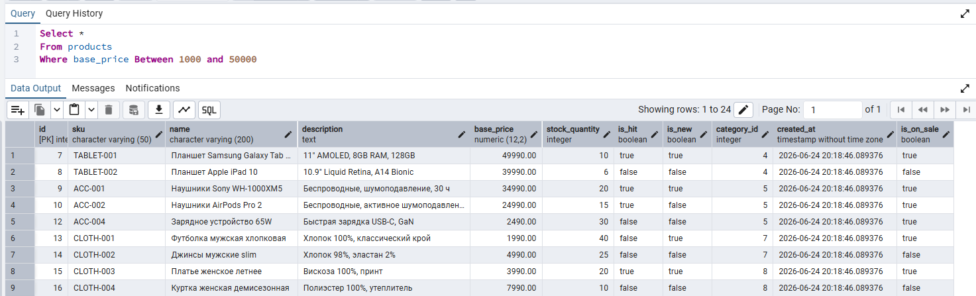
Рисунок 6 – По цене
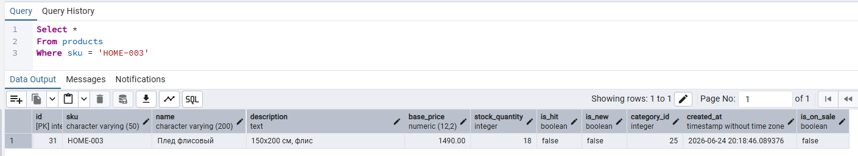
Рисунок 7 – По артиклу
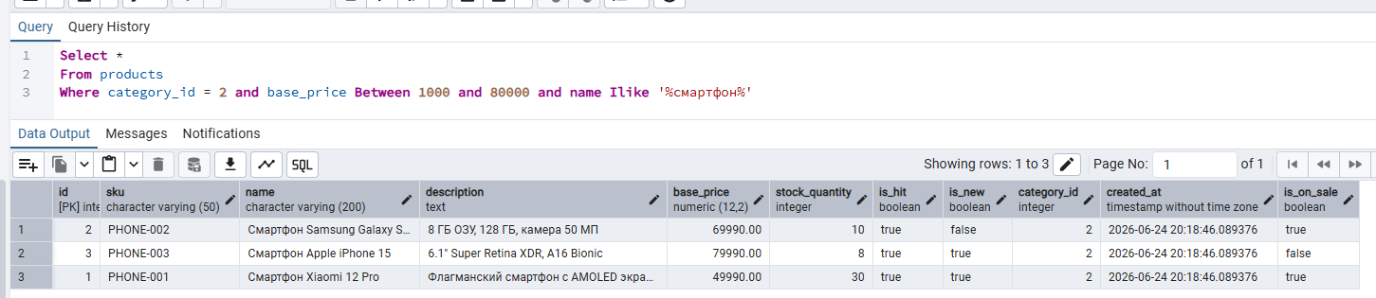
Рисунок 8 – Комбинированный
- Сформировать запросы, которые позволили бы сравнить характеристики товаров, цену, внешний вид с другими товарами. Данный запрос изображен на 9 рисунке.
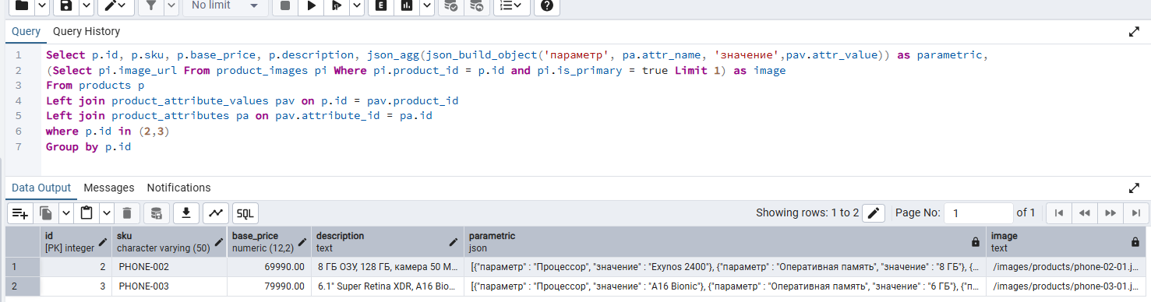
Рисунок 9 – Сравнение характеристик
- Сформировать запросы, которые воводят информацию о скидках, подарках и подобного рода мероприятиях. Данный запрос изображен на 10 рисунке.
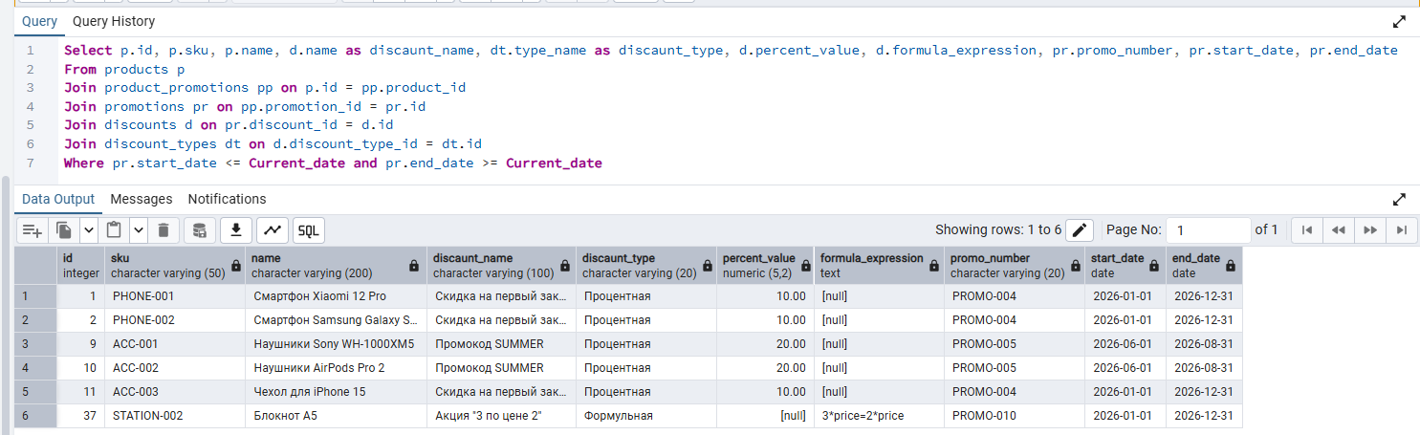
Рисунок 10 – Информация о скидках
- Сформировать запрос, который позволит рассчитать общую стоимость заказа пользователя за указанную дату. Данный запрос изображен на 11 рисунке.
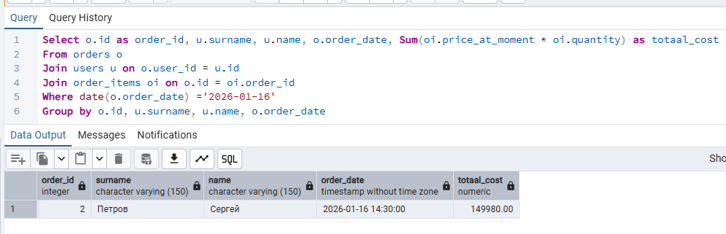
Рисунок 11 – Общая стоимость на дату
- Создать запрос, который при оформлении заказа производит изменение количества товаров на складе. Данный запрос изображен на 12 рисунке.
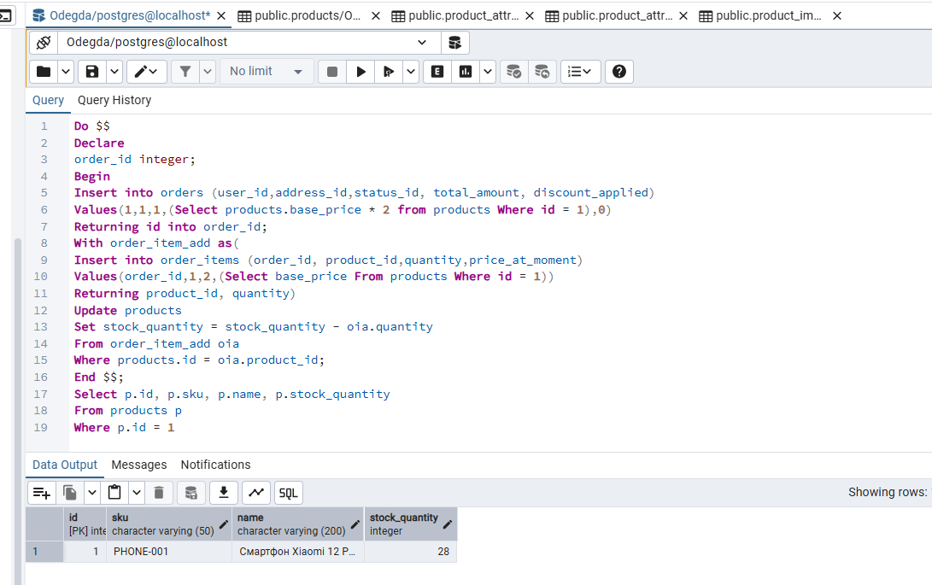
Рисунок 12 – Изменение количества остатков
- Реализовать подсчет общей суммы к оплате товаров заказа с учетом размера скидки (скидка должна вычисляться по формуле) и с учетом информации о доставке. Данный запрос изображен на 13 рисунке.
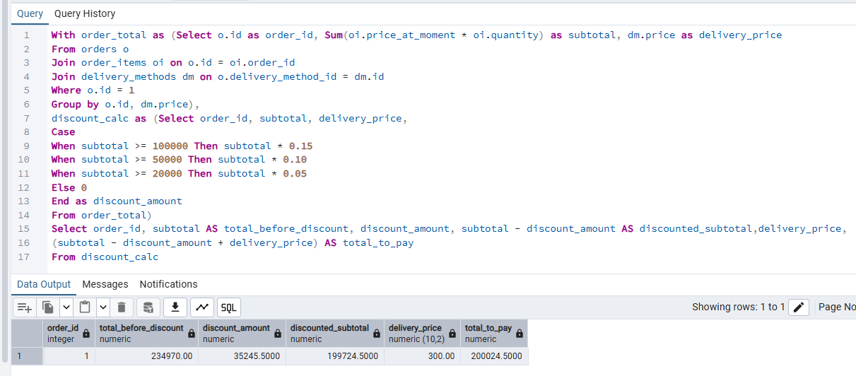
Рисунок 13 – Общая стоимость с учетом скидки
- Для выбранного пользователя предусмотреть возможность просмотра истории ранее сделанных заказов. Данный запрос изображен на 14 рисунке.
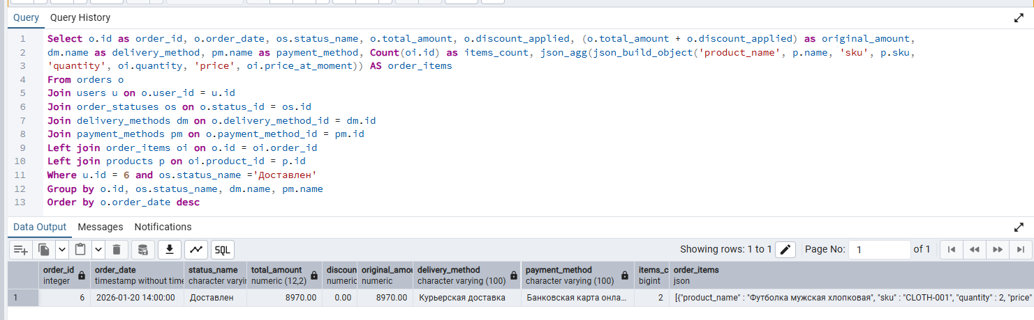
Рисунок 14 – История заказов
- Сформировать запрос, который позволит по выбранному товару просмотреть все отзывы, оставленные на сайте (в запросе должна фигурировать информация о пользователях, оставивших отзывы). Данный запрос изображен на 15 рисунке.
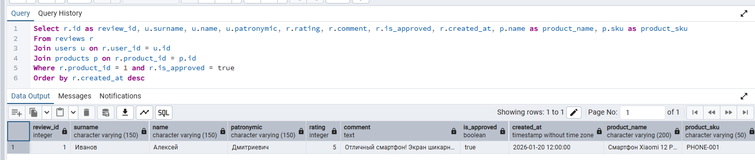
Рисунок 15 – Просмотр отзывов
- Реализовать вывод перечня заказанных пользователем товаров с названием, артикулом, фотографиями, ценами (критерии для заказа должны быть заданы пользователем). Данный запрос изображен на 16 рисунке.
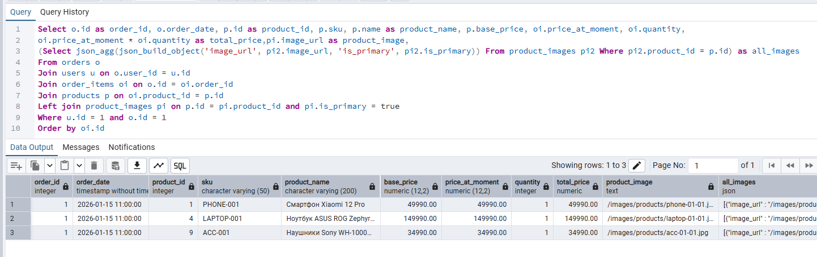
Рисунок 16 – Перечень заказанных товаров
- Создать запрос, который будет отображать "Хиты продаж" интернет-магазина. Для товаров будет установлен параметр "Хит продаж" в том случае, если товар занимает позиции "лидера" в своей категории (сумма покупок указанного товара за месяц максимальна по категории) Данный запрос изображен на 17 рисунке.
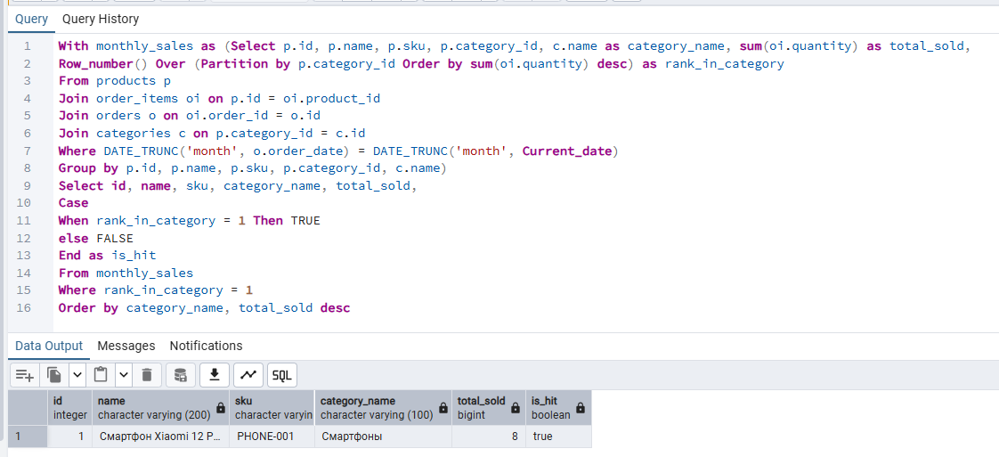
Рисунок 17 – Отображение «Хиты продаж»
- Вывести товары для блока «Распродажа». Для этого необходимо отобразить подробную информацию о товарах , а также ввести цену со скидкой. Данный запрос изображен на 18 рисунке.
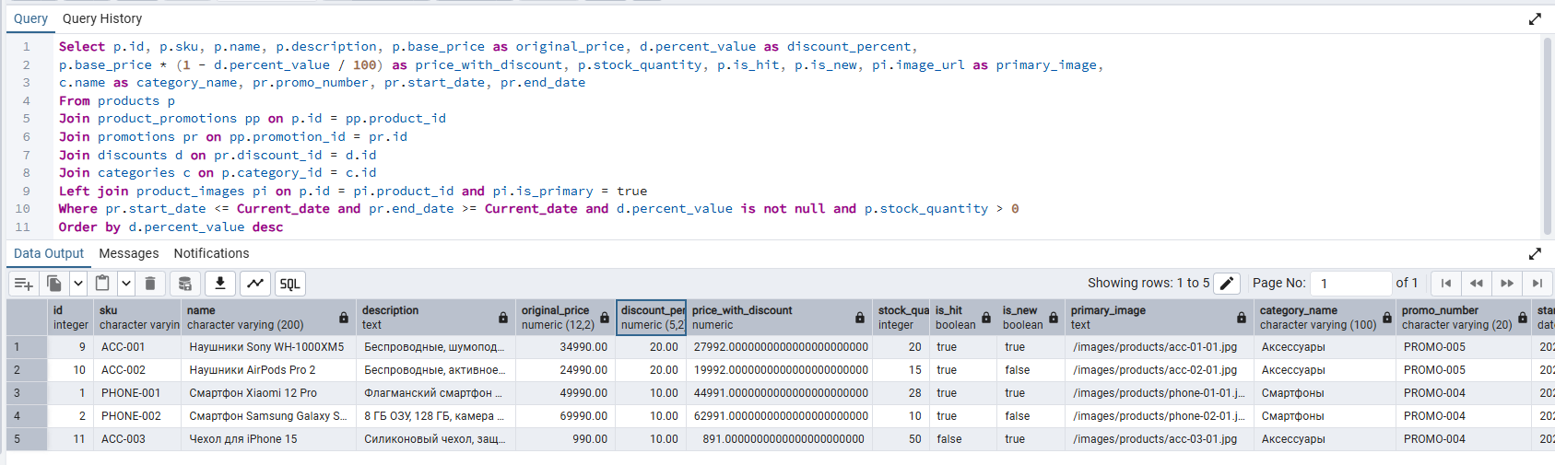
Рисунок 18 – Товары для блока «Распродажа»
- Создать запросы для функционирования блока «Акционные товары». Данный запрос изображен на 19 рисунке.
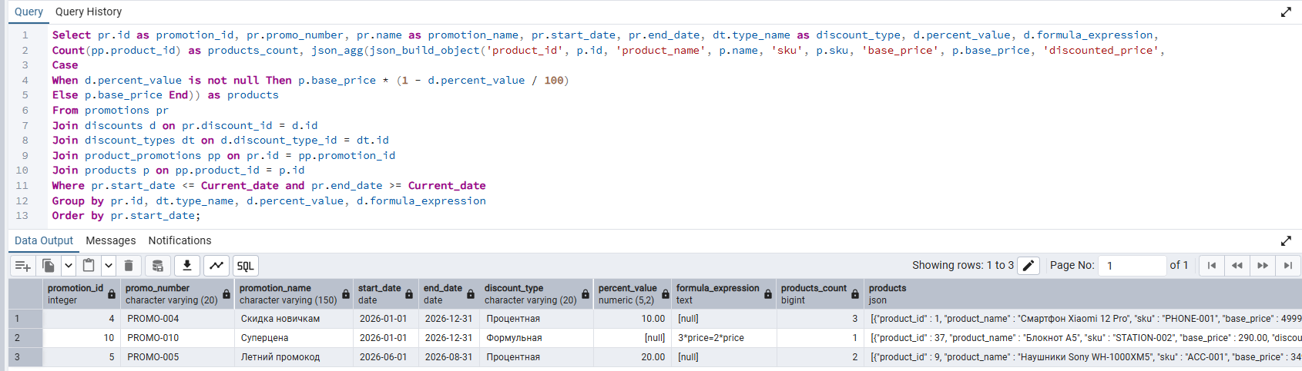
Рисунок 19 – Функционирование блока «Акционные товары»
- Сформировать запрос, который бы позволил отобрать товары указанной категории с фильтром «наличие на складе». Данный запрос изображен на 20 рисунке.
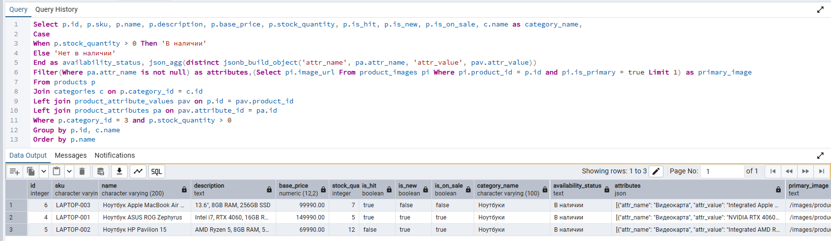
Рисунок 20 – С фильтром «наличие на складе»

Макет

Здесь должен быть макет приложения

Спецификации прецедентов
Спецификации представлены в таблицах 32-36
Таблица 32 - Спецификация для прецедента «Управление товарами»
Раздел | Описание
Краткое описание | Позволяет контент-менеджеру управлять каталогом товаров: добавлять, редактировать и удалять товары, загружать изображения, управлять характеристиками товаров.
Действующие лица | Контент-менеджер.
Предусловия | Контент-менеджер авторизован в системе с правами доступа к модулю управления товарами.
Основной поток | - Контент-менеджер открывает раздел «Товары» и нажимает кнопку «Добавить товар».  2. Система отображает форму добавления товара.  3. Контент-менеджер заполняет поля: наименование, артикул (SKU), описание, базовая цена, количество на складе.  A2. Артикул уже существует.  4. Контент-менеджер выбирает категорию и подкатегорию товара.  5. Контент-менеджер загружает основное изображение и дополнительные изображения (до 6 шт.).  A3. Превышено количество изображений.  6. Контент-менеджер заполняет характеристики товара (атрибуты, специфичные для категории).  7. Контент-менеджер устанавливает метки: «Хит продаж», «Новинка», «Участвует в распродаже».  8. Контент-менеджер нажимает кнопку «Сохранить».  A1. Обязательное поле не заполнено.  9. Система проверяет заполнение всех обязательных полей.  10. Система сохраняет товар в каталоге и выводит сообщение «Товар успешно добавлен».  11. Прецедент завершается.
Альтернативный поток | A1. Обязательное поле не заполнено.  1. Система подсвечивает незаполненное поле и выводит сообщение «Поле [название] обязательно для заполнения».  2. Контент-менеджер заполняет поле.  Поток возвращается на шаг 8 основного потока.  A2. Артикул уже существует.  1. Система проверяет уникальность артикула и выводит сообщение «Товар с таким артикулом уже существует» в случае дублирования.  2. Контент-менеджер изменяет артикул.  Поток возвращается на шаг 8 основного потока.  A3. Превышено количество изображений.  1. Система выводит сообщение «Превышено максимальное количество изображений (не более 6)».  2. Контент-менеджер удаляет лишние изображения.  Поток возвращается на шаг 8 основного потока.
Постусловие | Товар добавлен в каталог и доступен для просмотра покупателями.
Таблица 33 - Спецификация для прецедента «Управление заказами»
Раздел | Описание
Краткое описание | Позволяет менеджеру просматривать, обрабатывать и изменять статусы заказов, а также управлять процессом их выполнения.
Действующие лица | Менеджер.
Предусловия | Менеджер авторизован в системе с правами доступа к модулю управления заказами.
Основной поток | - Менеджер открывает раздел «Заказы».  2. Система отображает список всех заказов с фильтрами по статусу, дате и пользователю.  3. Менеджер применяет фильтр для отбора заказов (например, «Новые заказы»).  4. Система отображает отфильтрованный список заказов.  5. Менеджер выбирает конкретный заказ и нажимает кнопку «Просмотреть».  6. Система отображает детальную информацию о заказе: состав товаров, сумму, адрес доставки, способ оплаты, статус.  7. Менеджер проверяет наличие товаров на складе.  8. Менеджер изменяет статус заказа на «Подтверждён».  A1. Недостаточно товара на складе.  9. Система запрашивает подтверждение изменения статуса.  10. Менеджер подтверждает действие.  11. Система обновляет статус заказа и отправляет уведомление пользователю.  12. Система передаёт заказ в работу кладовщику для сборки.  13. Прецедент завершается.
Альтернативный поток | A1. Недостаточно товара на складе.  1. Система при попытке подтверждения заказа выводит сообщение «Недостаточно товара на складе: [название товара] - доступно [количество]».  2. Менеджер связывается с пользователем для уточнения возможности частичной поставки.  Поток возвращается на шаг 8 основного потока.
Постусловие | Заказ обработан, статус изменён в соответствии с действиями менеджера.
Таблица 34 – Спецификация для прецедента «Управление акциями и скидками»
Раздел | Описание
Краткое описание | Позволяет маркетологу создавать и управлять акциями и скидками на товары, настраивать правила расчёта скидок и сроки их действия.
Действующие лица | Маркетолог.
Предусловия | Маркетолог авторизован в системе с правами доступа к модулю управления акциями и скидками.
Основной поток | - Маркетолог открывает раздел «Акции и скидки».  2. Система отображает список действующих и запланированных акций.  3. Маркетолог нажимает кнопку «Создать акцию».  4. Система отображает форму создания акции.  5. Маркетолог заполняет поля: название акции, номер акции, дата начала и окончания.  6. Маркетолог выбирает тип скидки: процентная или формульная.  7. Маркетолог вводит значение скидки (процент или формулу).  A2. Формула скидки некорректна.  8. Маркетолог выбирает товары, участвующие в акции (из каталога).  9. Маркетолог нажимает кнопку «Сохранить».  A1. Пересечение дат акций.  10. Система проверяет корректность заполнения всех полей.  11. Система сохраняет акцию и связывает её с выбранными товарами.  12. Система выводит сообщение «Акция успешно создана и активна».  13. Прецедент завершается.
Альтернативный поток | A1. Пересечение дат акций.  1. Система при сохранении проверяет, что для товара нет других активных акций в указанный период.  2. При обнаружении пересечения система выводит сообщение «Для товара [название] уже действует акция в указанный период».  3. Маркетолог корректирует даты или убирает товар из акции.  Поток возвращается на шаг 9 основного потока.  A2. Формула скидки некорректна.  1. Система проверяет синтаксис формулы.  2. При ошибке система выводит сообщение «Некорректная формула скидки. Проверьте синтаксис».  3. Маркетолог исправляет формулу.  Поток возвращается на шаг 9 основного потока.
Постусловие | Акция создана и применена к выбранным товарам. Скидки автоматически рассчитываются при оформлении заказов.

Таблица 35 - Спецификация для прецедента «Управление складом и поставками»
Раздел | Описание
Краткое описание | Позволяет кладовщику управлять складскими остатками, подтверждать сборку заказов и принимать товары на склад.
Действующие лица | Кладовщик.
Предусловия | Кладовщик авторизован в системе с правами доступа к модулю управления складом.
Основной поток | - Кладовщик открывает раздел «Склад».  2. Система отображает список товаров с указанием текущих остатков.  3. Кладовщик просматривает список заказов, ожидающих сборки.  4. Кладовщик выбирает заказ для сборки.  5. Система отображает список товаров в заказе с указанием их местоположения на складе.  A1. Недостаточно товара на складе.  6. Кладовщик подтверждает сборку заказа.  7. Система автоматически списывает товары со склада.  8. Система изменяет статус заказа на «Собран».  9. Кладовщик передаёт заказ курьеру или в пункт выдачи.  10. Прецедент завершается.
Альтернативный поток | A1. Недостаточно товара на складе.  1. При сборке заказа система проверяет наличие товаров.  2. При недостатке система выводит сообщение «Недостаточно товара: [название] - доступно [количество], требуется [количество]».  3. Кладовщик уведомляет менеджера о проблеме.  4. Заказ помечается как «Ожидание поставки».  Прецедент завершается.
Постусловие | Складские остатки актуализированы, заказы собраны и переданы на доставку.
Таблица 36 - Спецификация для прецедента «Оформление заказа и просмотр корзины»
Раздел | Описание
Краткое описание | Позволяет авторизованному пользователю добавлять товары в корзину, просматривать корзину, оформлять заказы и отслеживать их статус.
Действующие лица | Авторизованный покупатель.
Предусловия | Пользователь авторизован в системе. В корзине находятся выбранные товары.
Основной поток | - Покупатель открывает корзину.  2. Система отображает список товаров в корзине с указанием количества, цены и общей суммы.  3. Покупатель корректирует количество товаров или удаляет товары из корзины.  4. Покупатель нажимает кнопку «Оформить заказ».  5. Система отображает форму оформления заказа.  6. Покупатель выбирает способ доставки (самовывоз или доставка курьером).  7. При выборе доставки курьером покупатель указывает адрес доставки.  A2. Некорректный адрес доставки.  8. Покупатель выбирает способ оплаты (кредитная карта, электронные деньги, наличные).  9. Покупатель указывает промокод (при наличии).  10. Система пересчитывает сумму заказа с учётом скидок и стоимости доставки.  11. Покупатель нажимает кнопку «Подтвердить заказ».  A1. Товара нет в наличии.  12. Система проверяет наличие товаров на складе.  13. Система создаёт заказ, списывает товары со склада, очищает корзину.  14. Система выводит подтверждение с номером заказа и информацией о статусе.  15. Прецедент завершается.
Альтернативный поток | A1. Товара нет в наличии.  1. При оформлении заказа система проверяет наличие товаров.  2. При недостатке система выводит сообщение «Товара [название] нет в наличии в требуемом количестве. Доступно: [количество]».  3. Покупатель уменьшает количество товара или удаляет его из заказа.  Поток возвращается на шаг 11 основного потока.  A2. Некорректный адрес доставки.  1. Система проверяет корректность заполнения адреса.  2. При ошибке система подсвечивает поле и выводит сообщение «Пожалуйста, укажите корректный адрес доставки».  3. Покупатель исправляет адрес.  Поток возвращается на шаг 11 основного потока.
Постусловие | Заказ успешно оформлен, покупатель может отслеживать его статус в истории заказов. Товары списаны со склада.

